Занятие по теме «Рябина из бисера»

Цель:

- освоить технологию плетения листиков из бисера приемами «одинарные петли» и «непрерывные петли»., научить изготавливать из бисера листочки рябины и ягодки.

Задачи:

- объяснить этапы изготовления рябины с листочками и ягодками
- закрепить навыки параллельного, плетения из бисера
- учить создавать из простых элементов более сложные.

Ход занятия:
- Дорогие друзья! Рябина является символом ума и мудрости, защиты от колдовства и магии. Некоторые древние народы возводили рябину в ранг дерева жизни. С развитием рукоделия, дерево рябины научились мастерить из разных подсобных материалов, вышивать и плести из бисера. Плетение рябины из бисера своими руками можно освоить, используя мастер класс. Рябина из бисера украсит любое жилище или офис, придаст им особый шарм и красоту, а также оградит от самых разных неприятностей и зла. Давайте вместе с вами сделаем куст Рябины.
Чтобы сделать рябину, я использовала
-Бисер размера № 10: зеленый, оранжево-красный.
- Проволоку диаметром 0,3 мм,
- Зеленые нитки для обмотки стебля рябины
- Зимняя рябина состоит из веточек с зелеными листьями, а также красных ягод. Схема плетения рябины такова:
Изготовим листики рябины из зеленого бисера. Они являются сложными, каждый состоит из 9 отдельных листиков. Каждый из мелких листиков выполняется техникой параллельного плетения. Схема плетения отдельных мелких листьев
- первый ряд — одна бисеринка;
- второй ряд — две бисеринки;
- третий ряд — две бисеринки;
- четвертый ряд — две бисеринки;
- пятый ряд — одна бисеринка.
Длина проволоки для отдельного листика соответствует 25см. Для более ясного представления об этой технике, желательно иметь в распоряжении фото, или мастер класс. Как мы уже отметили, для каждого сложного листа такого дерева, как зимняя рябина, требуется девять простых листиков. Когда все они готовы, необходимо собрать своими руками один большой составной лист. Три отдельных листка соединим у основания проволоки методом скручивания. После этого, нужно придать листикам правильную форму. Центральный лист направлен вертикально вверх, остальные два под прямым углом к нему.
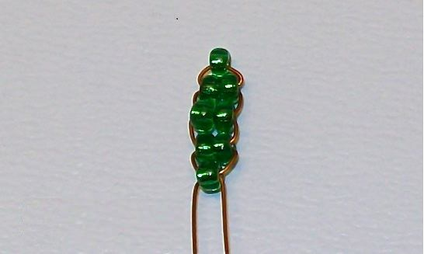
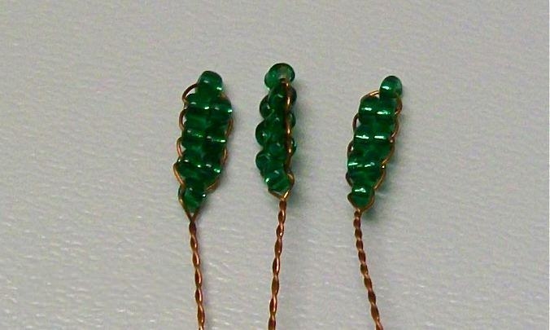
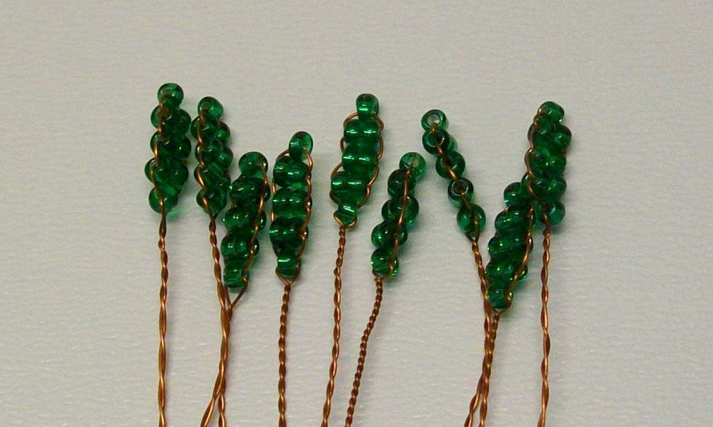
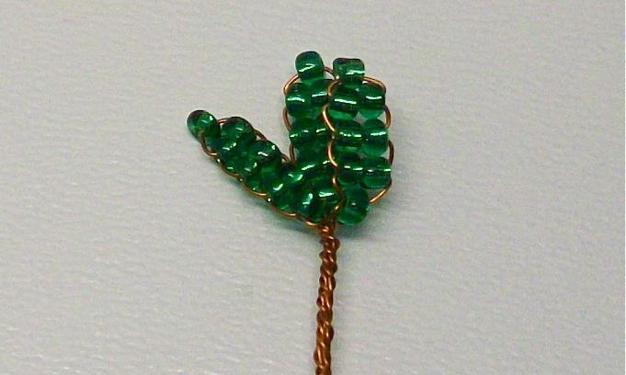
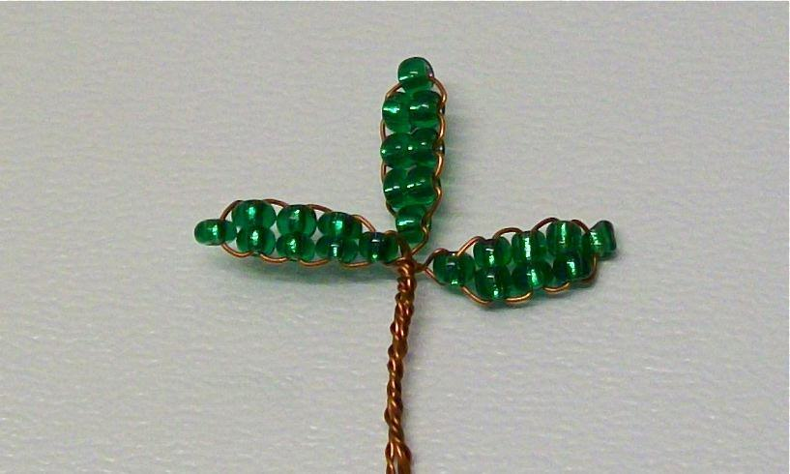
А теперь присоединим следующий листик, на несколько миллиметров ниже предыдущих, также прикручивая проволочку к черешку. Предаем листику направление, параллельное предыдущему ряду. Пятый листик прикручиваем рядом с четвертым, соблюдая схему плетения, направляем его в противоположную сторону, под прямым углом к черешку. Для облегчения работы можно сгибать проволоку под прямым углом к листику. После этого прикладываем листик к черешку, и пропускаем предыдущий лист точно в середине сгиба проволочки пятого листика. А теперь прикручиваем проволоку пятого листика к черешку. Точно таким же образом прикрутим следующие четыре листика. В итоге мы имеем один большой сложный лист, состоящий из 9 отдельных листиков. Чем больше таких больших листьев мы сделаем своими руками, тем красивее и пышнее получится наше дерево, зимняя рябина.
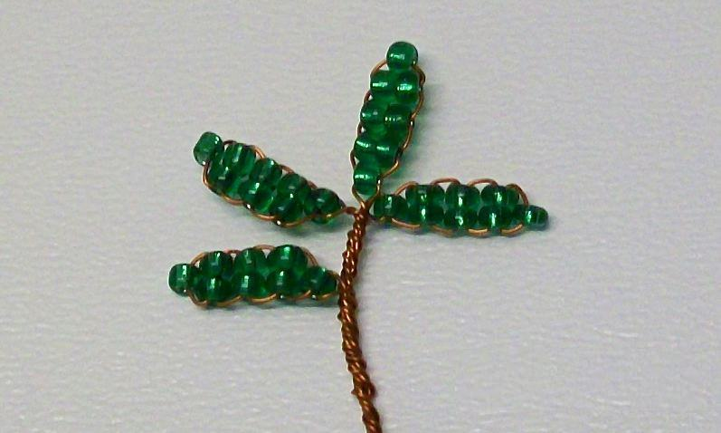
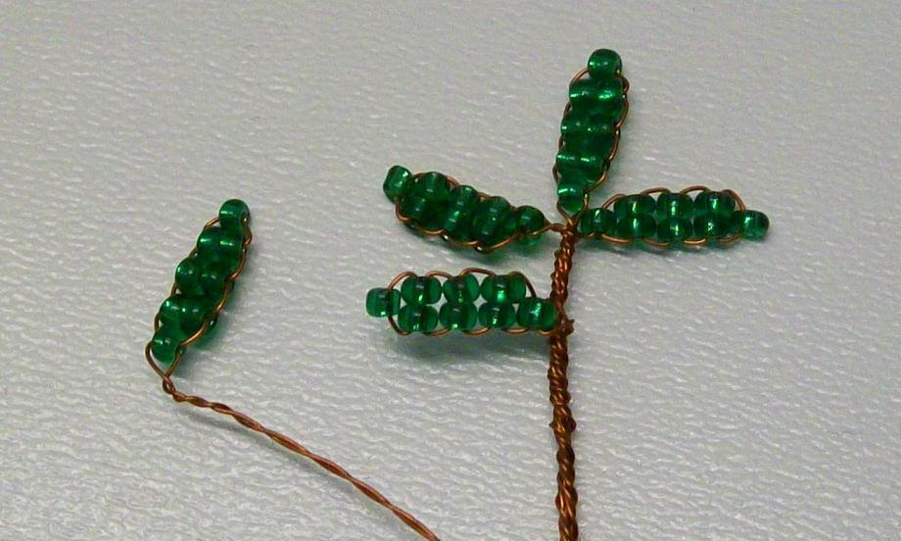
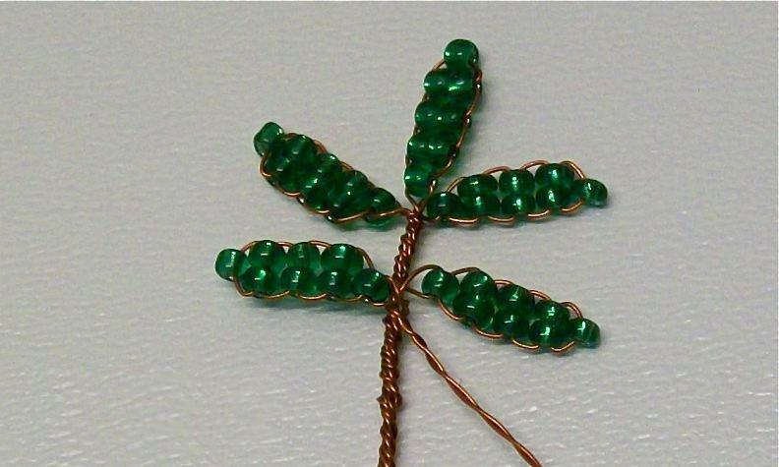
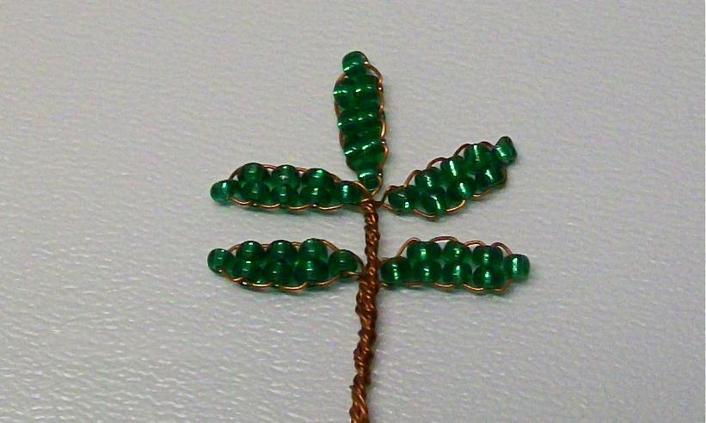
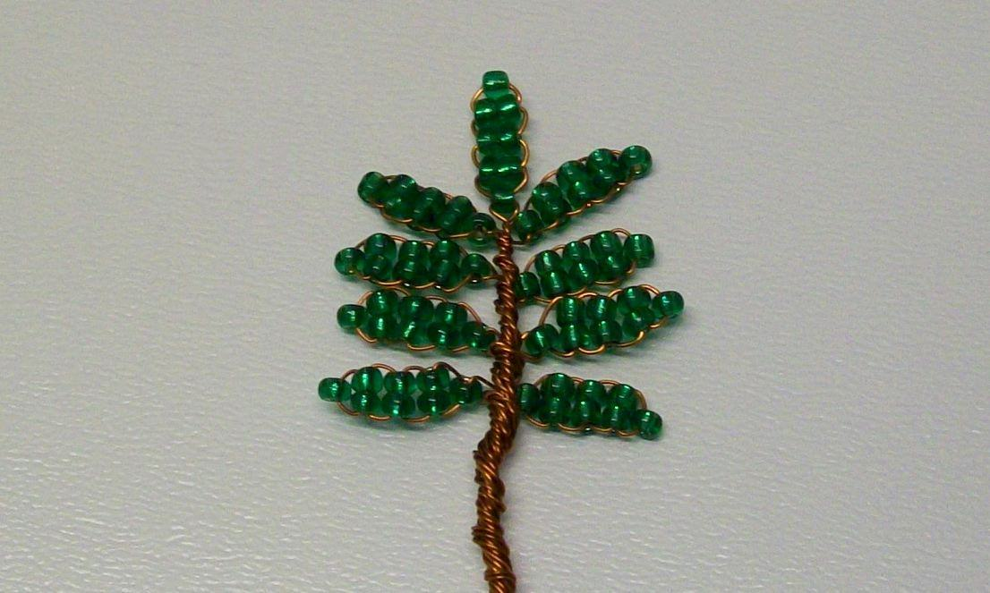
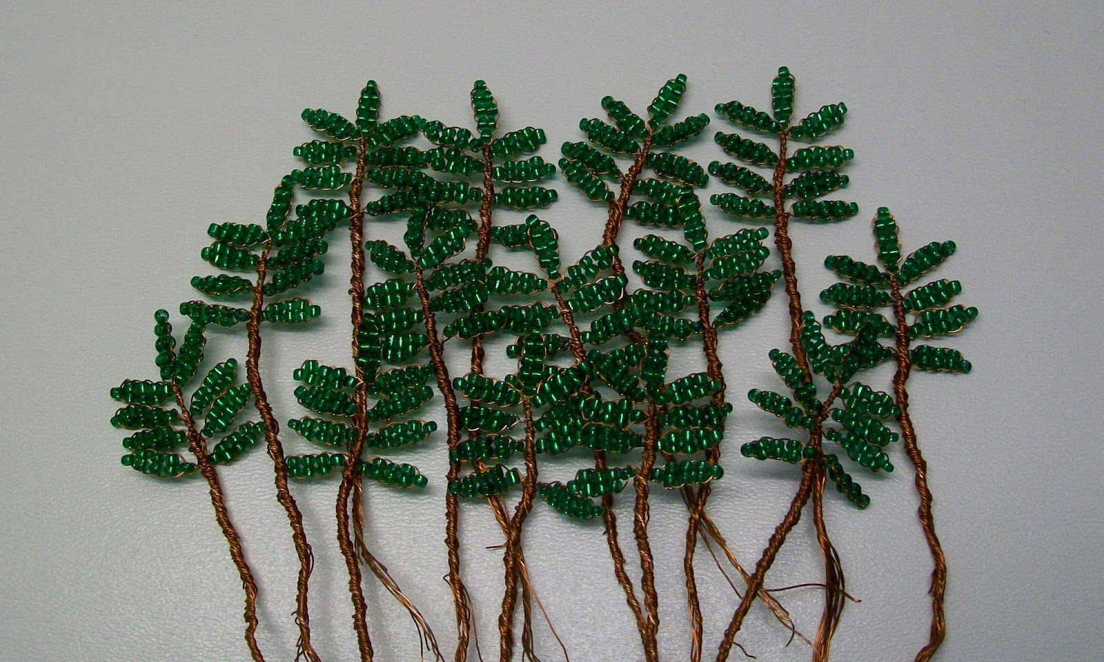
Гроздья рябины Следующий этап нашей работы будет заключаться в изготовлении гроздей рябины, или ее ягод. Для этого нам пригодится красный бисер. Начинаем с собирания маленьких гроздей. Для каждой из них берем проволоку длинной 60 см:
Нанижем одну красную бисеринку и продвинем ее на 10-12 см от одного из концов проволоки. Затем скрутим обе половинки проволоки на расстоянии 1,5 см от бисера;
Нанизываем вторую бисеринку и располагаем ее на расстоянии 2 см от первой скрутки;
Скрутим вместе оба конца проволоки. Начало скрутки ниже бисеринки и до конца первой скрутки;
Эту операцию нужно сделать до 10 раз, набирая по одной бисеринке;
Скручивая вместе два конца проволоки, образуем целую гроздь;
Одна большая гроздь должна состоять из трех маленьких, одну из которых мы уже научились делать;
Соединяем проволочки от трех маленьких гроздей, получая одну большую гроздь.
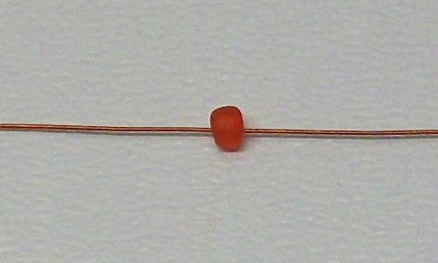
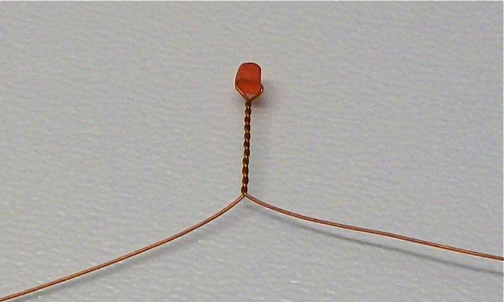
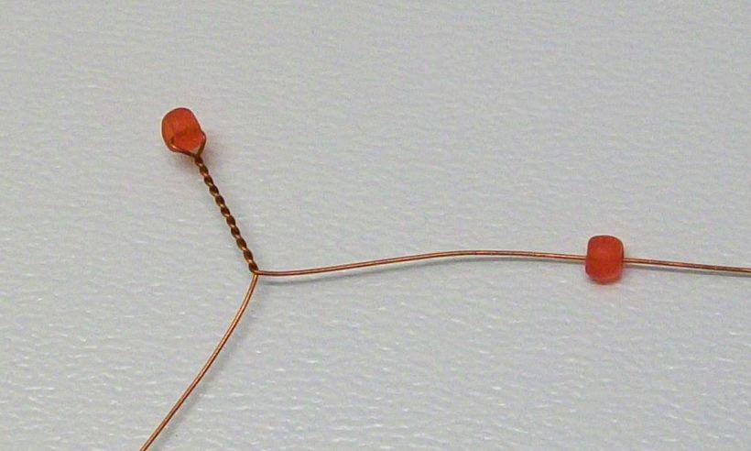
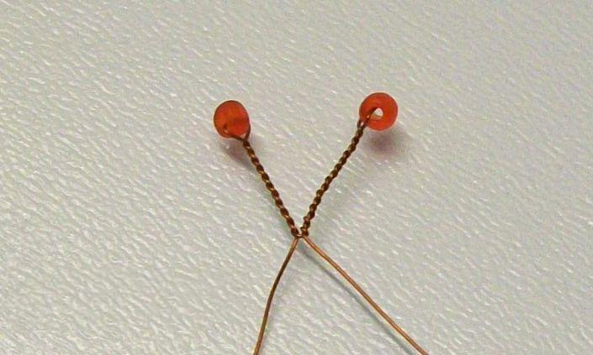
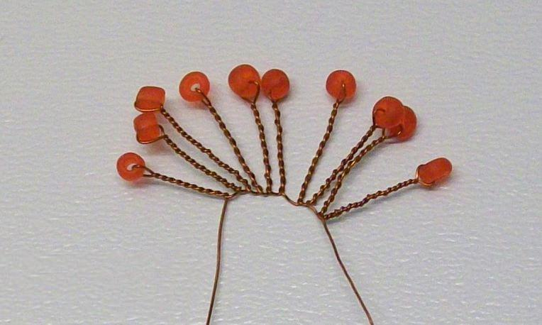
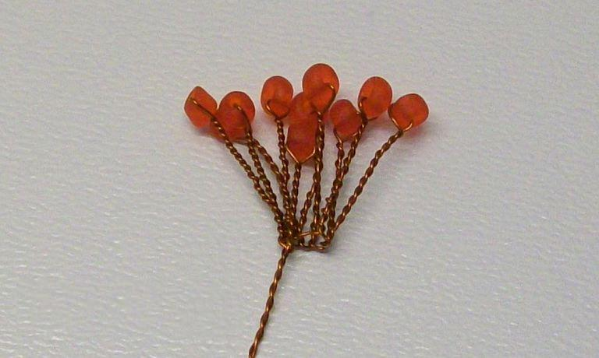
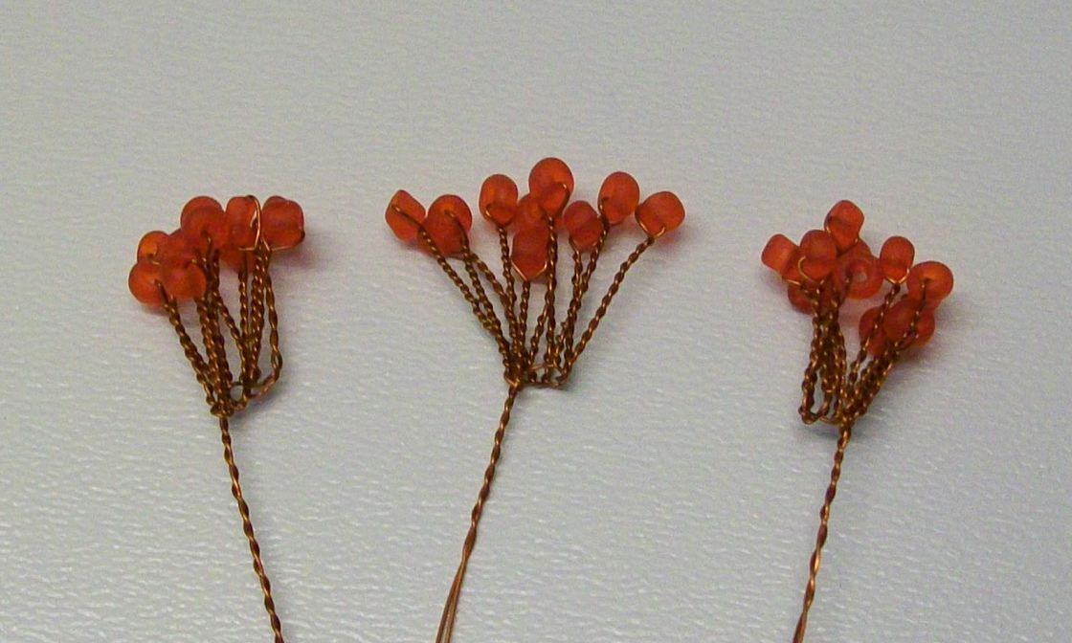
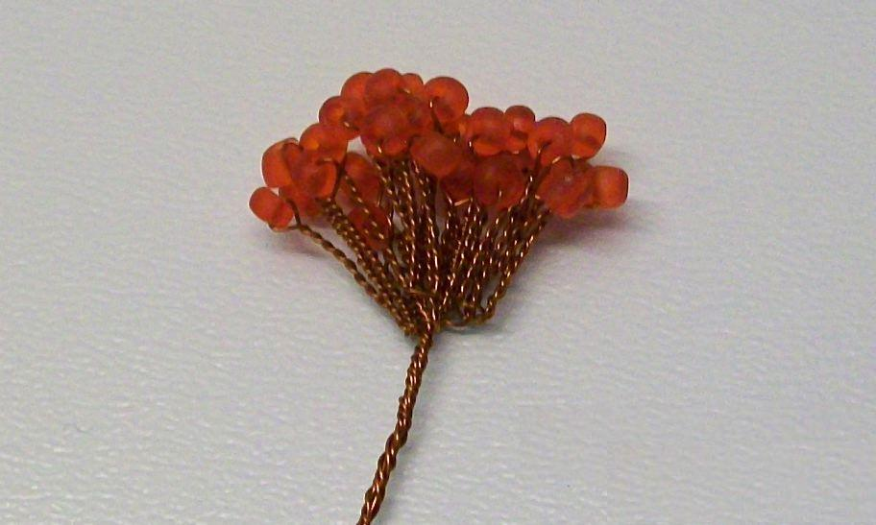
Нужно сделать около 7 больших гроздей рябины, чтобы дерево смотрелось хорошо. Следующая операция заключается в том, чтобы обмотать все участки проволоки коричневыми нитками по всей длине. Затем веточки с листьями соединяем с гроздью, также методом скручивания. После этого ниже их соединения прикручивается еще один большой лист рябины. В конце концов, у нас получается 7 больших веточек, где присутствует одна гроздь ягод, и два сложных больших листа. Наш мастер класс подходит к своему завершению. Нам остается окончательно укомплектовать и собрать воедино работу, и зимняя рябина готова. В качестве основного ствола можно применить любую жесткую проволоку диаметром 2 мм, или, в крайнем случае, деревянную палочку.
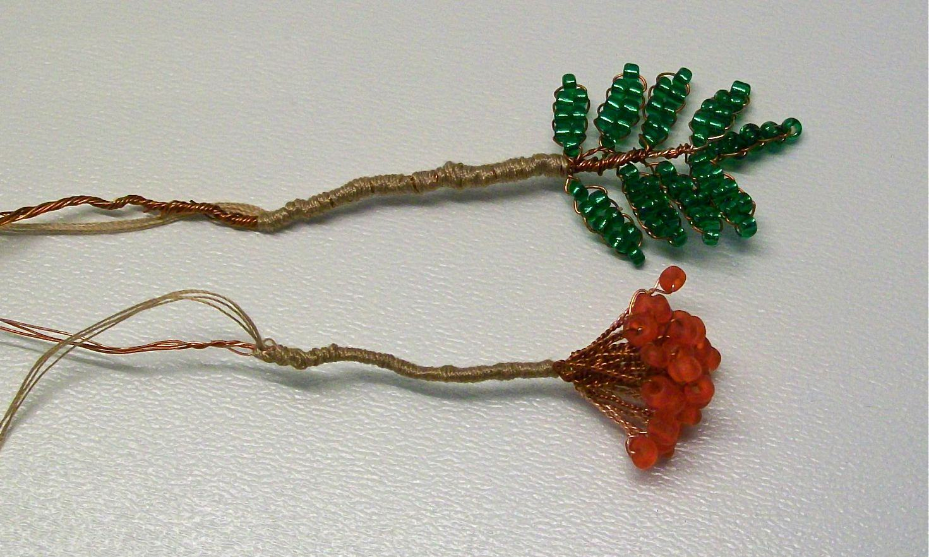
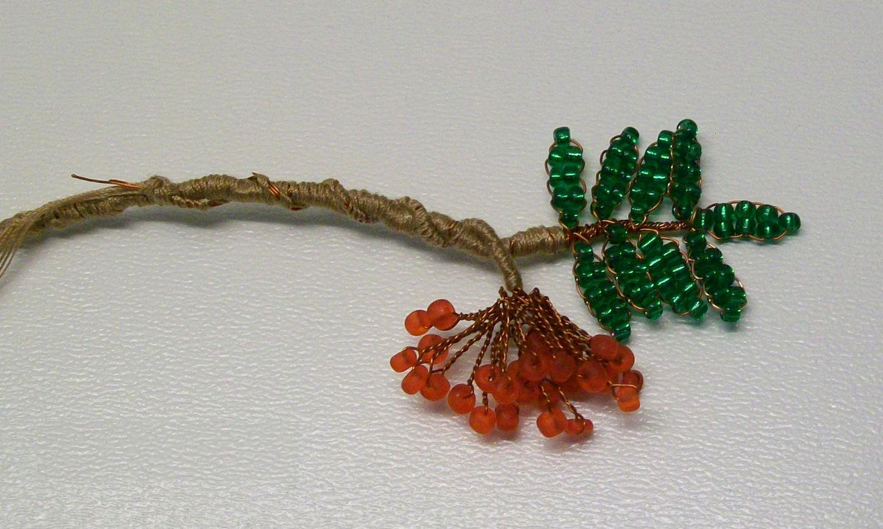
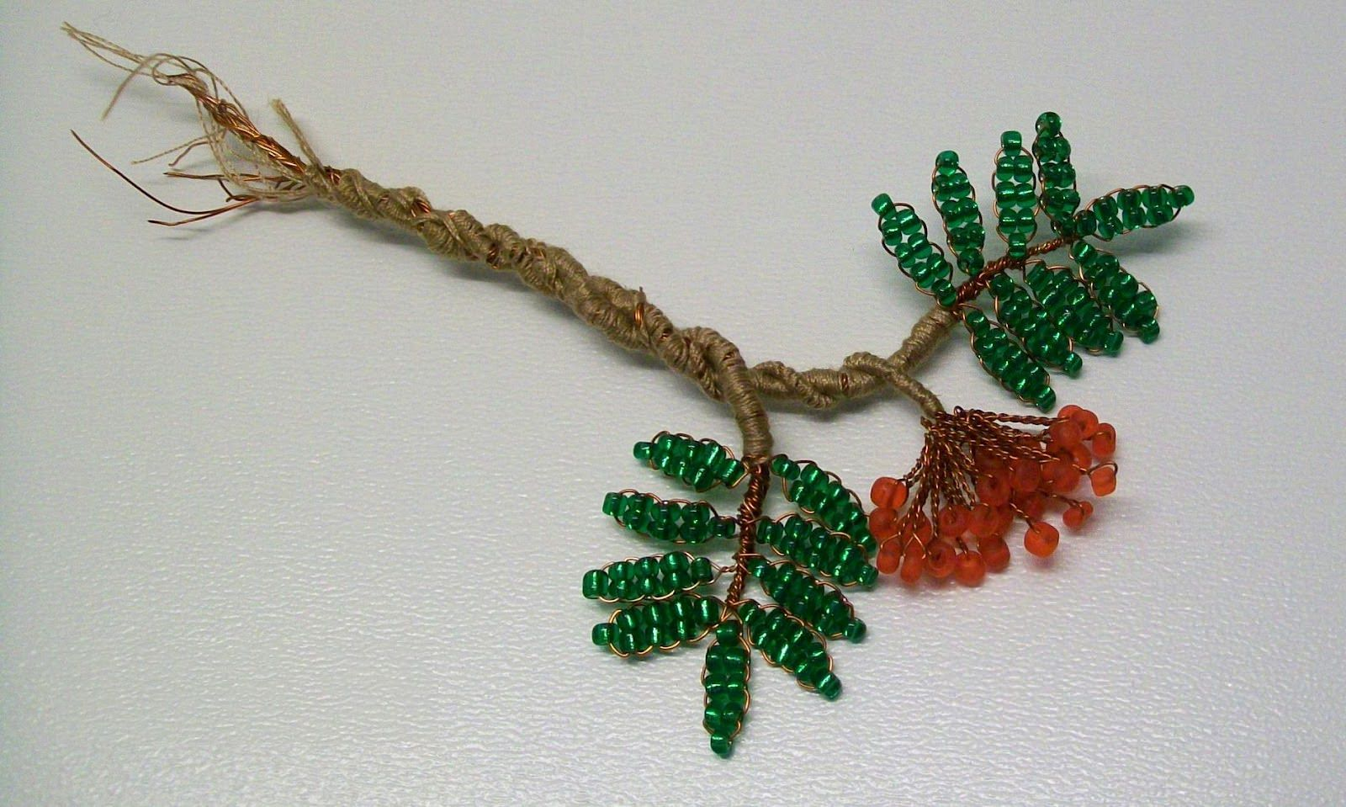
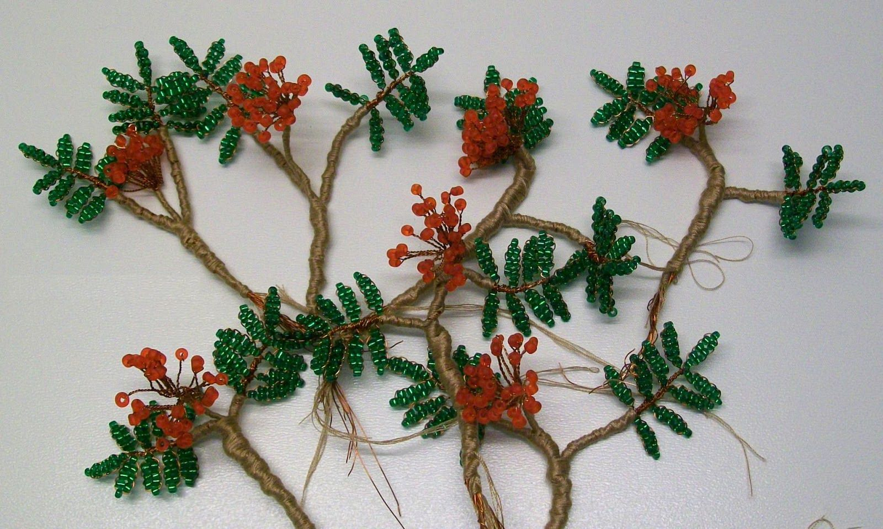
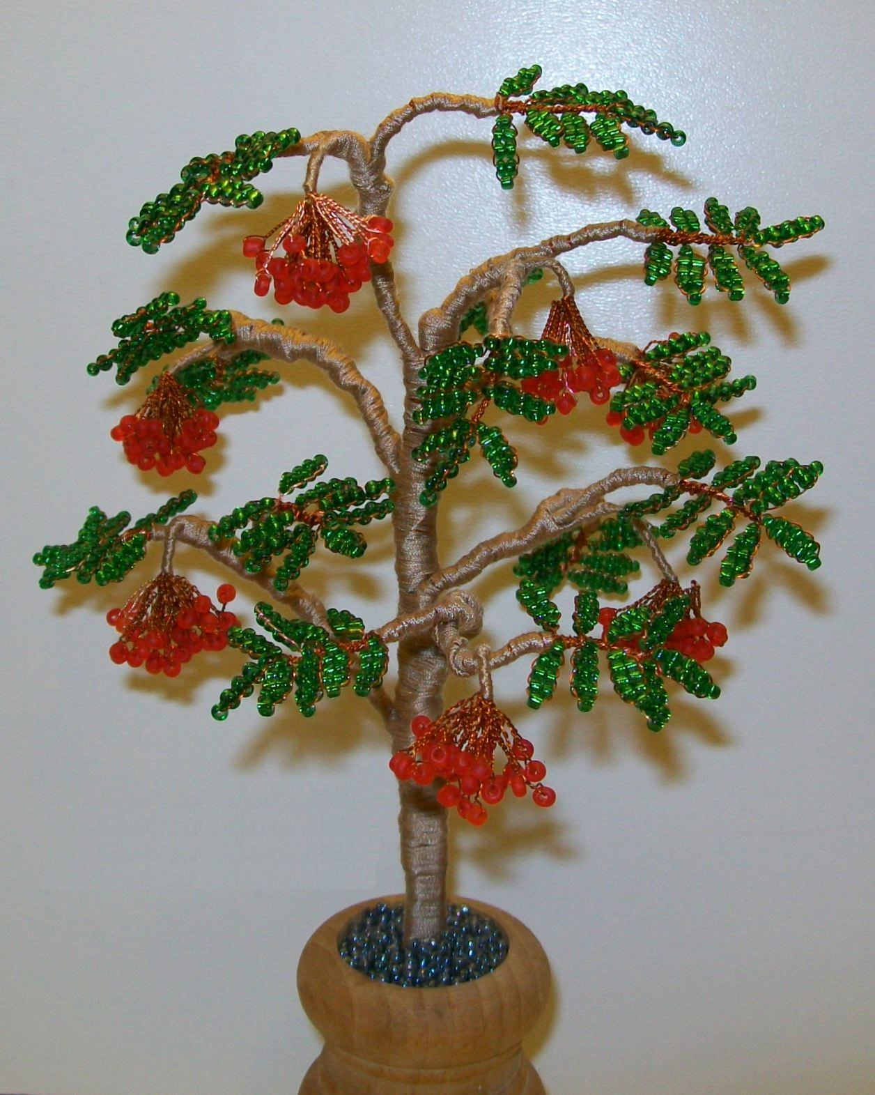
Заключительный этап изготовления из бисера дерева, которое называется зимняя рябина, состоит в том, чтобы соединить воедино все отдельные его части. Это соединение выполняется уже привычным для нас способом плетения.
Приплетаем одну сложную веточку к концу толстой проволоки, это и будет верх дерева. Это делается с помощью кусочка свободной проволоки, с последующим обкручиванием места соединения коричневой нитью. Так же производим присоединение всех остальных веточек, с обматыванием всего ствола коричневыми нитками. Веточки нужно размещать по окружности, на небольшом расстоянии друг от друга. В самом конце работы нужно закрепить нитки и упорядочить концы проволоки. Итак, наша зимняя рябина готова. Остается только установить ее в горшочек, и расправить все ее веточки и гроздья ягод.
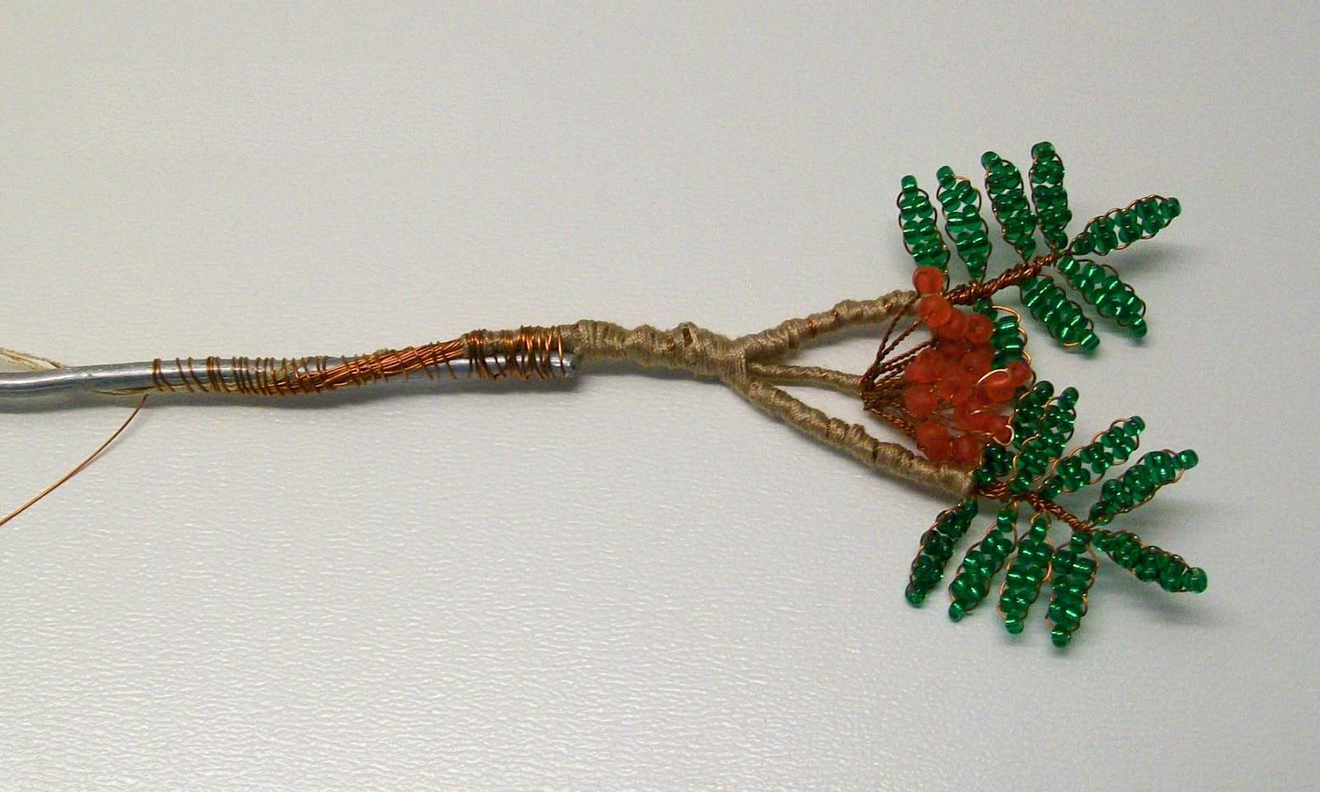
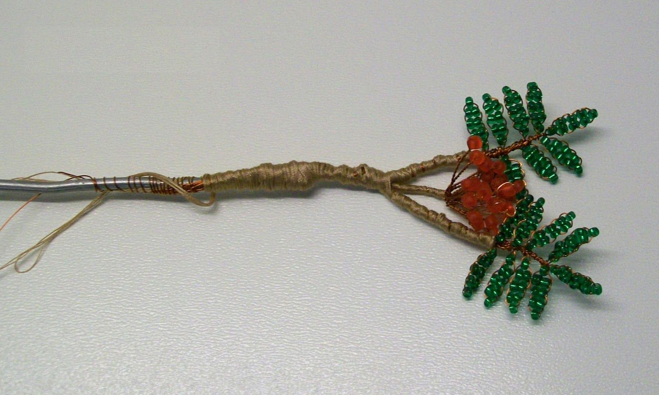
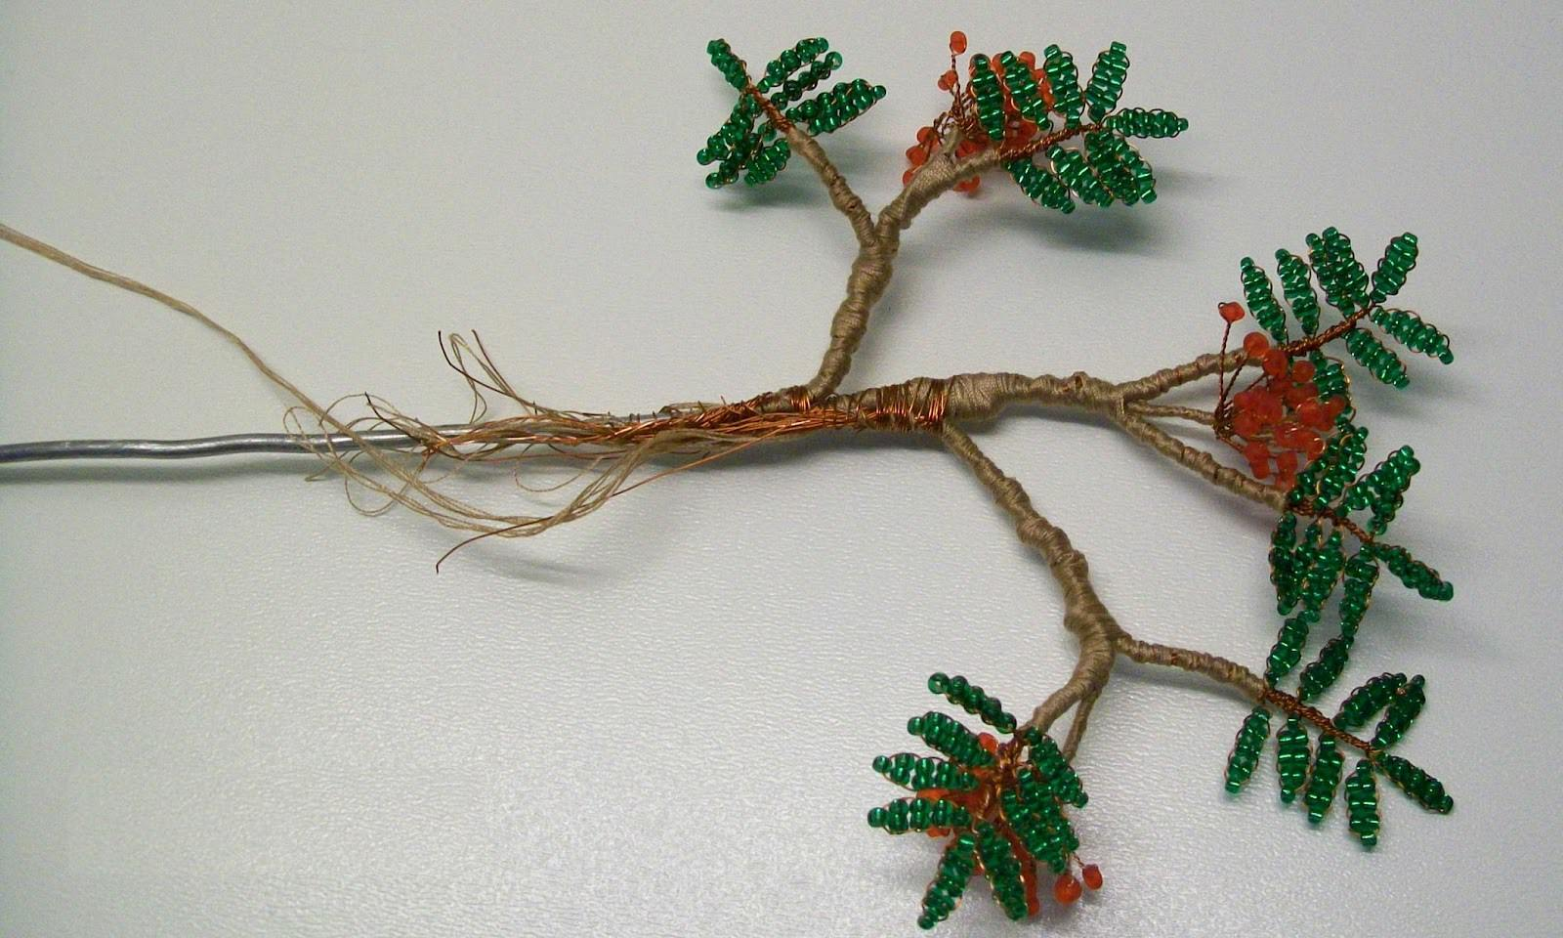
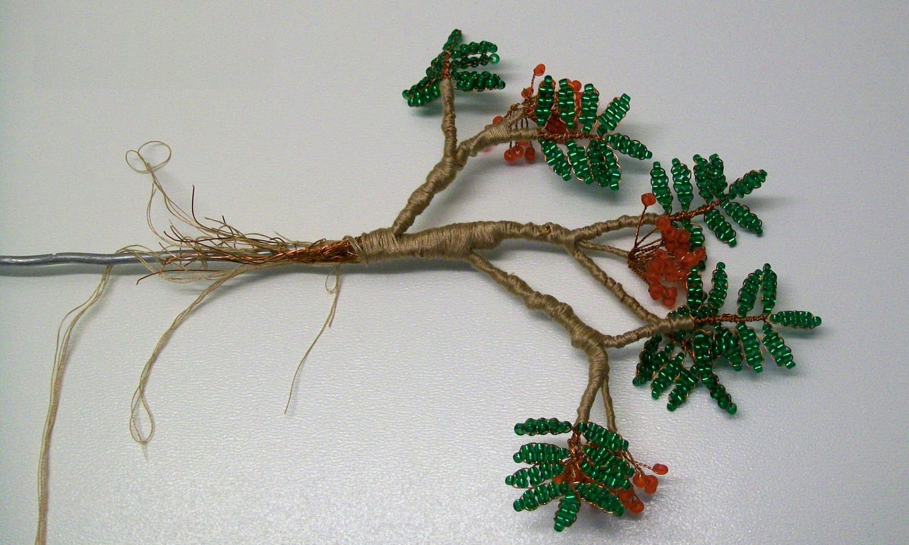
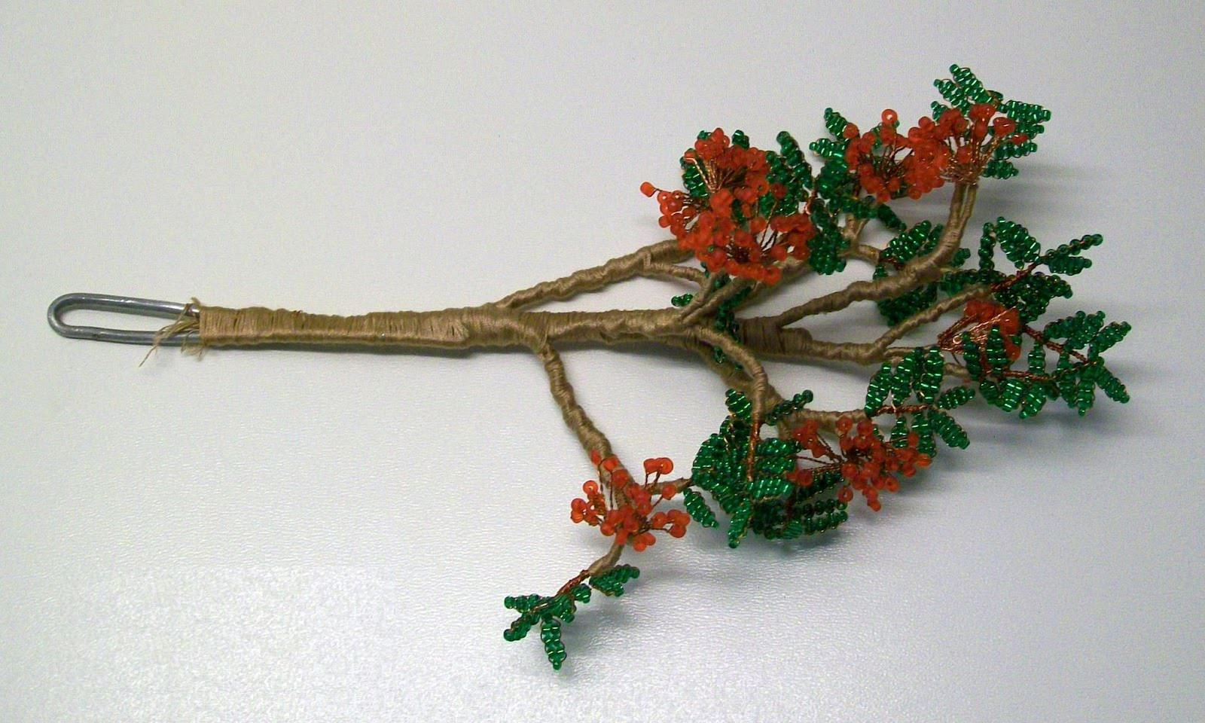

Уважаемые ребята и родители!
Прошу Вас прислать фото готовой работы в WhatsApp в группу БИСЕРОПЛЕТЕНИЕ.
Желаю творческих успехов!

